에너지 설비 구매 및 설계 절차서
문서번호 : {{DOC_PREFIX}}-EG-202 / 개정번호 : 0 / 개정일자 : {{REV_DATE}}
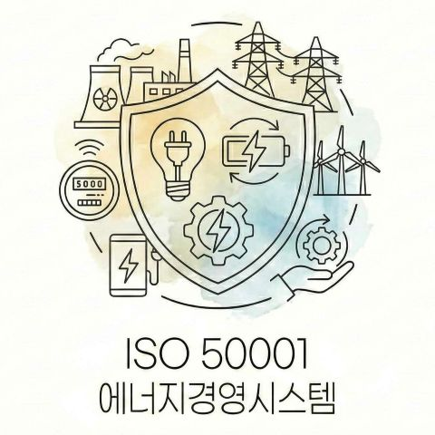

작성 : |  | 검토 : |  | 승인 :

1. 적용범위 (Scope)
본 절차서는 당사의 에너지 성과에 유의미한 영향을 미칠 수 있는 시설, 설비, 시스템 및 에너지원(전력, 가스 등)의 신규 도입, 개조, 갱신 및 구매 과정에 적용한다.

2. 책임과 권한 (Responsibility and Authority)
2.1 에너지 관리 주관 부서장
1) 에너지 효율을 고려한 구매 및 설계 기준을 수립한다.
2) 에너지 다소비 설비(SEU) 도입 시 에너지 검토 및 타당성 분석을 수행한다.
3) 설계 단계에서 에너지 성과 개선 기회를 평가한다.

2.2 구매 부서장
1) 구매 시방서 및 발주서에 에너지 효율 요구사항을 명시한다.
2) 공급업체 평가 시 에너지 효율 등급 및 친환경성을 평가 항목에 반영한다.
3) 에너지원(전력, 연료 등) 공급 계약 시 공급자의 사양 및 요금 체계를 검토한다.

2.3 현업 부서장 (요청 부서)
1) 설비 구매 요청 시 사양서에 에너지 효율 등급 또는 소비 전력 기준을 명시한다.
2) 신규 설비 도입에 따른 예상 에너지 사용량 변화를 산출하여 보고한다.

3. 용어의 정의
1) 생애주기비용 (LCC, Life Cycle Cost):
설비의 초기 구매 비용뿐만 아니라, 사용 기간 동안의 운전 비용(에너지 비용), 유지보수 비용, 폐기 비용을 합산한 총비용.
2) 고효율 기자재:
'에너지이용합리화법' 등 관련 법규에 따라 에너지 소비 효율 등급이 우수하거나 고효율 인증을 받은 제품.
3) 에너지 서비스: 에너지 사용과 관련된 유지보수, 컨설팅, 진단 등의 용역.

4. 설계 및 도입 검토
4.1 설계 단계의 에너지 검토
1) 공장 증축, 라인 신설, 주요 설비(SEU급)의 개조 및 갱신 시, 설계 단계에서부터 에너지 성과를 고려해야 한다.
2) 설계 담당 부서는 다음 사항을 검토하여 ‘({{DOC_PREFIX}}-EG-202-01) 에너지 설계 검토서’를 작성한다.
- 고효율 모터, 인버터, LED 등 고효율 기자재 적용 가능성.
- 폐열 회수 등 에너지 재사용 가능성.
- 최적 용량 산정 (과설계 방지).
- 계측기 설치 위치 및 데이터 수집 방안.

4.2 생애주기비용(LCC) 분석
1) 주요 설비 도입 시, 단순 최저가가 아닌 LCC 분석을 통해 경제성을 평가하는 것을 원칙으로 한다.
2) 평가 공식: $LCC = 초기 투자비(A) + (연간 에너지 비용 × 예상 수명) + 유지보수비 - 잔존가치$
3) 초기 투자비가 비싸더라도 LCC가 유리한 경우(투자회수기간 3년 이내 등), 고효율 설비를 우선적으로 채택한다.

5. 조달 및 구매 (Procurement)
5.1 구매 사양 및 기준 설정
1) 구매 부서는 에너지 소비에 영향을 미치는 제품, 설비, 서비스 구매 시 에너지 성과 평가 기준을 공급자에게 알려야 한다.
2) 구매 시방서(Specification)에는 다음 문구가 포함되어야 한다.
- "공급하는 설비는 에너지소비효율 1등급 또는 고효율 에너지 기자재 인증 제품이어야 한다." (해당 품목에 한함)
- "설비의 정격 소비 전력 및 예상 에너지 효율 데이터를 제출해야 한다."

5.2 공급업체 선정 및 평가
1) 공급업체 선정 시 기술력, 가격 외에 에너지 효율성을 평가 항목으로 반영한다.
2) 에너지 서비스(진단, ESCO 등) 구매 시, 공급자의 자격(면허), 실적, 제안된 에너지 절감량의 보증 여부를 평가한다.

5.3 에너지원(Energy Source) 구매
1) 전력, 가스, 유류 등 에너지원 구매 시 다음 사항을 검토한다.
- 공급의 안정성 및 품질(전압, 열량 등).
- 요금 체계(기본료, 사용료) 분석을 통한 비용 절감 가능성.
- 친환경 에너지(재생에너지) 구매 가능성 (RE100 등 고려).

6. 검수 및 확인
6.1 입고 검수
1) 설비 입고 시 구매 사양서에 명시된 에너지 효율 등급이나 성능이 일치하는지 확인한다.
2) 모터, 펌프 등은 명판(Nameplate)의 효율 정보를 확인하고 사진 등으로 기록을 남긴다.

6.2 시운전 및 성능 확인
1) 설치 후 시운전 기간 동안 실제 에너지 소비량을 측정하여 설계치(예상치)와 비교한다.
2) 오차가 클 경우 원인을 분석하고, 필요 시 공급업체에 개선을 요구한다.

7. 기록관리
다음 사항은 기록으로 작성하여 관리한다.
양식 번호 | 기록명 / 양식명 | 보관 기간 | 작성 부서
{{DOC_PREFIX}}-EG-202-01 | 에너지 설계 검토서 (LCC 분석 포함) | 설비 폐기 시 | 공무/기술
(기존 양식) | 구매 시방서 / 발주서 | 5년 | 구매
(기존 양식) | 검수 보고서 | 5년 | 구매

[{{DOC_PREFIX}}-EG-202 에너지 설비 구매 및 설계 절차서] 개정 이력

개정번호 |  | 개정일자 |  | 개정사유 및 내용
0 |  | {{REV_DATE}} |  | ISO 50001:2018 에너지 경영시스템 수립 시행
1
2
3
4
5
6
7
8
9

